**评标委员会对所有投标人投标文件的总分排序**

**第1标段**

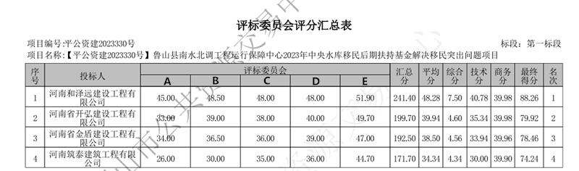

**第2标段**

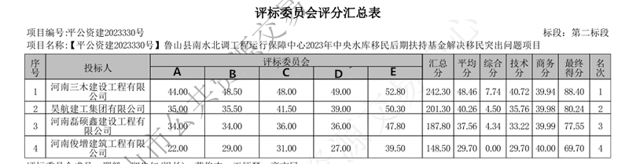

**第3标段**

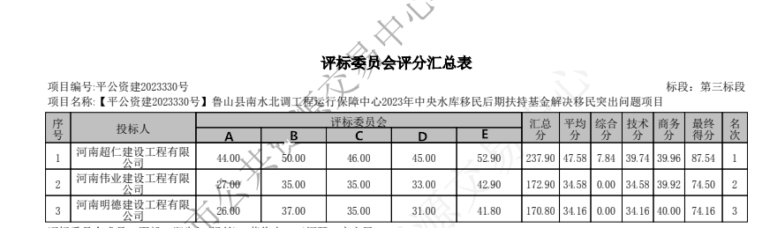

**第4标段**

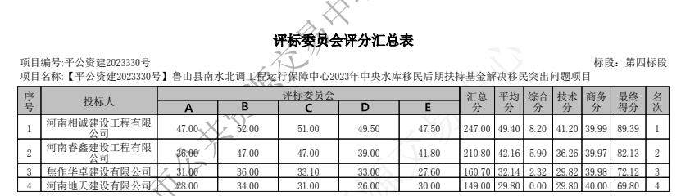

**第5标段**

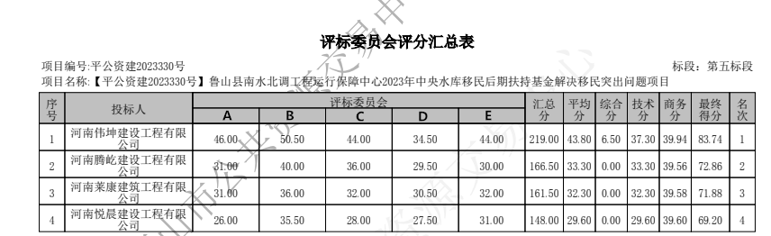

**第6标段**

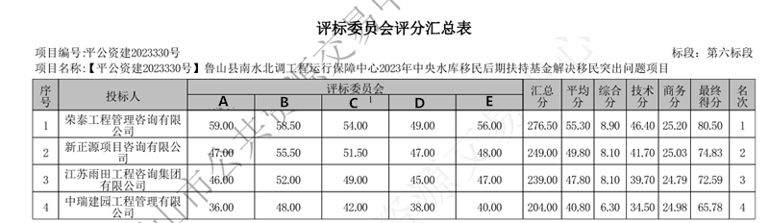

**第7标段**

